下面通过一个案例来演示word-spacing和letter-spacing的不同，如例3-12所示。
- example12.html
- <!doctype html>
- <html>
- <head>
- <meta charset="utf-8">
- <title>word-spacing和letter-spacing</title>
- <style type="text/css">
- .letter{letter-spacing:20px;}
- .word{word-spacing:20px;}
- </style>
- </head>
- <body>
- <p class="letter">letter spacing(字母间距)</p>
- <p class="word">word spacing word spacing(单词间距)</p>
- </body>
- </html>
在例3-12中，对两个段落文本分别应用letter-spacing和word-spacing属性。
运行例3-12，效果如图3-18所示。
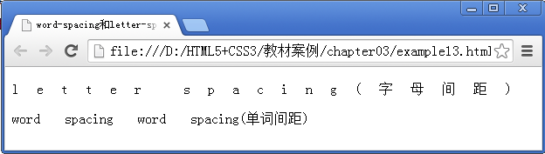
- letter-spacing和word-spacing效果对比

